《汽车用中低强度钢与铝自冲铆接一般技术要求》编制说明

一、工作简况
1.1 任务来源
《汽车用中低强度钢与铝自冲铆接一般技术要求》团体标准是由中国汽车工程学会批准立项。任务号为2018-51。本标准由中国汽车轻量化技术创新战略联盟提出， 由安徽江淮汽车集团股份有限公司、清华大学车辆与运载学院、上海交通大学机械与动力工程学院、北京理工大学、国汽（北京）汽车轻量化技术研究院有限公司、中国汽车工程研究院股份有限公司、湖北博士隆科技股份有限公司、一浦莱斯精密技术（深圳）有限公司等负责编制。
1.2编制背景与目标
《中国制造2025》中的“节能及新能源汽车”技术路线图中规定未来5-10年内将通过高强钢、铝镁合金等复合材料在汽车上的应用，实现平均整车降重5%-10%，对各车企提出了极大挑战。
目前，国外钢铝异种材料连接应用比较多，主要在中高端车型中应用，国外对于钢铝连接技术的研究已相对成熟。国内钢铝异种材料的连接还在应用研究阶段，且国外的标准处于保密状态。国外汽车行业标准暂无钢铝异种材料连接相关的标准，国外先进的汽车企业（如Audi、Benz、BMW、GM等）已建立了钢铝异种材料连接的相关技术标准。国外暂无此方面的国际标准，无法选用，国内也无相关国标要求。
本标准规定了白车身钢铝异种材料中的应用最为广泛的自冲铆连接质量评价标准、评价方法、检验规则。为汽车企业的钢铝异种材料连接应用提供质量评价依据和方法。
对产业发展的作用：目前国外的钢铝混合车身比较多，主要为中高端车型，例如捷豹XF，奥迪Q7，宝马7Series等。国内钢铝异种材料的连接处于还应用研究阶段。通过建立钢铝异种材料自冲铆连接质量评价标准，解决目前无此类标准可依的情况，为我公司钢铝异种材料连接在白车身应用过程中的技术储备，为后续车型设计打下基础。
期望解决的问题：钢铝异种材料自冲铆连接的质量指标、评价方法等。
1.3主要工作过程
本标准于 2018 年 1 月开展相关国内外汽车用中低强度钢与铝自冲铆接相关标准体系调研，在此基础上建立汽车用中低强度钢与铝自冲铆接一般技术要求的基本架构；
2018 年 4 月-6 月进行国内外汽车用中低强度钢与铝自冲铆接研究：对国内外白车身钢铝异种材料进行解析、测试研究，确定性能；
2018年6月-8月完成技术要求和试验方法相关研究和确认，确定汽车用中低强度钢与铝自冲铆接一般技术要求，形成汽车用中低强度钢与铝自冲铆接的试验方法；
2018 年 8 月份至 9 月份对标准进行了申报、修改及讨论；
2018 年 9 月至 2018 年 11 月进行了标准编写工作；
2018 年 8 月 21 日在北京汇报了《汽车用中低强度钢与铝自冲铆接一般技术要求》 SAE 团体标准的立项背景、评价指标的初步分析结果，以及相关技术问题进行深入研讨。
2018 年 10月底之前完成标准初稿，并在主要参与单位内进行了的公布工作。
2018 年 12 月 21 日，在中国汽车工程学会标准创新大会上汇报了标准制定的背景、思路、评价过程、以及对行业的影响等等，并听取了参会代表的意见后， 进行了再次的修改与完善。
2018 年 12 月 30 日，形成征求意见稿并公开征求意见，起草组根据反馈意见进行修改后形成标准送审稿。
二、标准编制原则和主要内容
2.1标准制定原则
在充分总结和比较了传统钢铝连接技术应用条件，调研了国内外钢铝连接技术试验评价指标，参考了ISO 12996 Mechanical joining — Destructive testing of joints — Specimen dimensions and test procedure for tensile shear testing of single joints
ISO 16273 Mechanical joining — Destructive testing of joints — Specimen dimensions and test procedure for cross-tension testing of single joints
ISO 14270 Specimen dimensions and procedure for mechanized peel testing resistance spot, seam and embossed projection welds
ISO/TR 12998 Mechanical joining-Guidelines for fatigue testing of joints相关技术要求。本标准应用于汽车用中低强度钢与铝自冲铆接的一般技术要求。
2.1.1通用性原则
本标准适用于汽车用中低强度钢与铝自冲铆接。
2.1.2指导性原则
本标准的制定可以指导企业开发同类产品时，合理评价自身产品的行业竞争力。作为汽车用中低强度钢与铝自冲铆接行业研究、企业间对标分析的重要参考指标。
2.1.3协调性原则
本标准提出的评价方法属国内首创，评价指标中的试验方法引用行业相关试验方法标准。考虑到目前行业内，车身正在从传统的钢制车身向多材料车身方向发展，汽车用中低强度钢与铝自冲铆接作为车身发展的关键连接技术，本标准具有一定先进性，也同时考虑国内企业水平的通用性。
2.1.4兼容性原则
本标准提出的内部结构要求测定方法充分考虑了行业里试验设备需求，具有普遍适用性。
2.2 标准主要技术内容
本标准共分为7章，规定了汽车用中低强度钢与铝自冲铆接的一般技术要求。内容包括范围、引用标准和规范性文件、术语和定义、自冲铆接工艺、自冲铆接质量检验方法、自冲铆接设备和返修质量评价方法。
2.3关键技术问题说明
本标准主要提出汽车用中低强度钢与铝自冲铆接连接质量检验方法。自冲铆接点连接质量主要有无损伤检查和破坏性检查。
通过观察铆接点外观形状、裂纹、铆钉头部高度、底部是否刺穿等参数。此方法靠人工检测，效率低，一致性差。一个合格的铆接应该与下列标准尺度相吻合：
. 铆钉的头部与工件表面（1）的接触面上不应该超过±0.3 mm；
. 延展形成锁扣 (5)；
. 工件背侧的锁扣(3)应该成型均匀没有裂痕；
. 铆钉四周的材料 (2) 没有被破坏；
. 钉体必须延展 (4)（属于破坏性检测方法）；
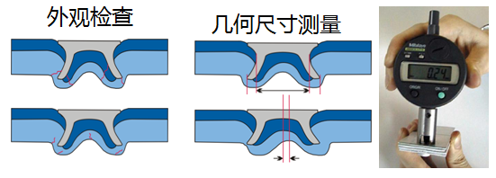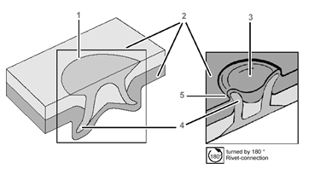
图1

目测铆钉头高度和铆接钮扣形状满足合格铆点的形式后，认为铆接合格。
通过铆接点截面关键几何尺寸参数测量,评价铆接质量。此种检测方法最直接可靠，只适合抽检。
截面主要测量几何参数如下图17,合格铆接点主要满足表1中参数。失效铆点的典型截面见图18-图21。
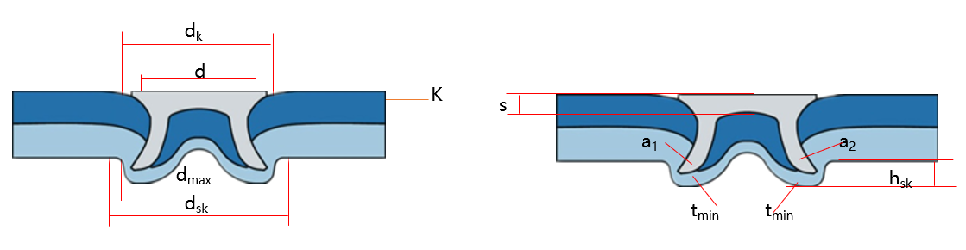

图2截面几何参数测量图
表1
K=铆钉头部位置
dk=铆钉头部直径
d=腿部直径即铆钉直径
dmax=铆钉腿部延展直径
dsk=底部成型点直径
hsk=底部成型点高度
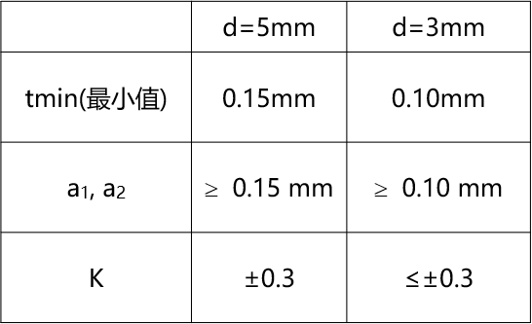
S=铆钉上部的长度
a1=左边互锁宽度
A2=右边互锁宽度
tmin=剩余材料厚度
hsk=底部成型点高度

*其中K值为非破坏检测，其余参数值均为破坏后检测.

2.4标准主要内容的论据
本标准提出的汽车用中低强度钢与铝自冲铆接一般技术要求，相关性能试验要求如下：
1）剪切拉伸性能
剪切拉伸试样尺寸要求和试验方法参照ISO 12996标准执行。
2）十字拉伸性能
十字拉伸试样尺寸要求和试验方法参照ISO 16237标准执行。
3）剥离性能
剥离性能试样尺寸要求和试验方法可参照ISO 14270标准执行。
4）疲劳性能
疲劳性能试样尺寸要求和试验方法参照ISO/TR 12998标准执行。
2.5标准工作基础
编写组主要成员均是国内乘用车车身领域从业多年的一线工程技术人员及行业专家，有较为丰富的理论与实践经验。尤其在汽车用中低强度钢与铝自冲铆接评价方法的研究方面，做了很多开创性的研究。本标准的评价指标，均是基于编写团队多年的研究成果，并在此基础上的凝练与提升。同时，结合行业技术推广过程的实际问题，综合考虑整车实际强化路等试验参数。
三、主要试验（或验证）情况分析
1）试验过程简单，根据技术条件要求一一对照检测即可；
2）整个试验过程绿色安全，不涉及有毒有害物质，充分保证了检验员及所处环境的安全；
3）准确性高，经过验证，本标准极大地提高了检测结果的合格率。
综上所述，本标准提出的技术条件具有很高的一致性和有效性。
四、标准中涉及专利的情况
尚无。
五、预期达到的社会效益、对产业发展的作用的情况
本标准具有一定的前瞻性、通用性、科学性和可操作性。 且针对不同应用场景给出修正参数的建议，形成了较为系统的评价体系，对于工程设计开发，行业研究与评估等均有重要的指导价值。
通过本标准的制定，基于统一的指标指导企业产品开发设定合理的设计目标，提高汽车行业汽车用中低强度钢与铝自冲铆接技术的推广应用，带动国内车身技术进步，带动自主品牌产品竞争力的提升。
六、采用国际标准和国外先进标准情况，与国际、国外同类标准水平的对比情况，国内外关键指标对比分析或与测试的国外样品、样机的相关数据对比情况
尚无。
七、在标准体系中的位置，与现行相关法律、法规、规章及相关标准，特别是强制性标准的协调性
本标准符合国家有关法律、法规和相关强制性标准的要求，与现行的国家标准、行业标准相协调。
八、重大分歧意见的处理经过和依据
尚无。
九、标准性质的建议说明
本标准为中国汽车工程学会标准，属于团体标准,供协会会员和社会自愿使用。
十、贯彻标准的要求和措施建议
严格按照本标准提出的试验方法对汽车用中低强度钢与铝自冲铆接进行检测，对试验人员进行理论学习和操作培训，保证检测方法操作的准确性。
十一、废止现行相关标准的建议
无。
十二、其他应予说明的事项
无。

标准起草工作组
2020年4月14日

（注：具体内容可以结合项目本身撰写，如不涉及的可填写无）

